
Об утверждении плана по управлению пастбищами и их использованию по Кызылкогинскому району на 2023-2024 годы
Решение Кызылкогинского районного маслихата Атырауской области от 4 мая 2023 года № 2-7
В соответствии со статьей 6 Закона Республики Казахстан от 23 января 2001 года "О местном государственном управлении и самоуправлении в Республике Казахстан" и статьей 8 Закона Республики Казахстан от 20 февраля 2017 года "О пастбищах" Кызылкогинский районный маслихат VIII созыва РЕШИЛ:
1. Утвердить план по управлению пастбищами и их использованию по Кызылкогинскому району на 2023-2024 годы согласно приложению к настоящему решению.
2. Контроль за исполнением настоящего решения возложить на постоянную комиссию районного маслихата по вопросам бюджета, экономики и развитию предпринимательства (Баймуратова А.).
3. Настоящее решение вступает в силу со дня подписания и вводится в действий.
Председатель районного маслихата | Бейскали Т.
Приложение к решению
маслихата Кызылкогинского
района VIII созыва от 4 мая
2023 года № 2-7
План по управлению пастбищами и их использованию по Кызылкогинскому району на 2023-2024 годы
Настоящий План по управлению пастбищами и их использованию по Кызылкогинскому району на 2023-2024 годы (далее – План) разработан в соответствии с Законами Республики Казахстан от 20 февраля 2017 года "О пастбищах", от 23 января 2001 года "О местном государственном управлении и самоуправлении в Республике Казахстан", приказом Заместителя Премьер-Министра Республики Казахстан - Министра сельского хозяйства Республики Казахстан от 24 апреля 2017 года № 173 "Об утверждении Правил рационального использования пастбищ" (зарегистрирован в реестре государственной регистрации нормативных правовых актов за № 15090), приказом Министра сельского хозяйства Республики Казахстан от 14 апреля 2015 года № 3-3/332 "Об утверждении предельно допустимой нормы нагрузки на общую площадь пастбищ" (зарегистрирован в реестре государственной регистрации нормативных правовых актов за № 11064).
План принимается в целях рационального использования пастбищ, устойчивого обеспечения потребности в кормах и предотвращения процессов деградации пастбищ.
План содержит:
1) схему (карту) расположения пастбищ на территории административно - территориальной единицы в разрезе категорий земель, собственников земельных участков и землепользователей на основании правоустанавливающих документов, согласно приложению 1 - 9 к настоящему Плану;
2) приемлемые схемы пастбищеоборотов, согласно приложению 10 – 18 к настоящему Плану;
3) карту с обозначением внешних и внутренних границ и площадей пастбищ, в том числе сезонных, объектов пастбищной инфраструктуры, согласно приложению 19 - 27 к настоящему Плану;
4) схему доступа пастбищепользователей к водоисточникам (озерам, рекам, прудам, копаням, оросительным или обводнительным каналам, трубчатым или шахтным колодцам), составленную согласно норме потребления воды, согласно приложению 28-36 к настоящему Плану;
5) схему перераспределения пастбищ для размещения поголовья сельскохозяйственных животных физических и (или) юридических лиц, у которых отсутствуют пастбища, и перемещения его на предоставляемые пастбища, согласно приложению 37-45 к настоящему Плану;
6) схему размещения поголовья сельскохозяйственных животных на отгонных пастбищах физических и (или) юридических лиц, не обеспеченных пастбищами, расположенными при селе, сельском округе, согласно приложению 46-54 к настоящему Плану;
7) календарный график по использованию пастбищ, устанавливающий сезонные маршруты выпаса и передвижения сельскохозяйственных животных, согласно приложению 55 к настоящему Плану;
План принят с учетом сведений о состоянии геоботанического обследования пастбищ, сведений о формировании поголовья сельскохозяйственных животных для выпаса на отгонных пастбищах, особенностей выпаса сельскохозяйственных животных на культурных и аридных пастбищах, сведений о сервитутах для прогона скота и иных данных, предоставленных государственными органами, физическими и (или) юридическими лицами.
По административно-территориальному делению в Кызылкогинском районе имеются 10 сельских округов, 16 сельских населенных пункта.
Общая площадь территории Кызылкогинского района составляет 2 060 913,14 гектар.
На основании геоботанического обследования пастбищ Кызылкогинского района схема пастбищеоборотов утверждена постановлением акимата Кызылкогинского района от 19 ноября 2018 года №313 и зарегистрирована в департаменте юстиции Атырауской области 10 декабря 2018 года в реестре регистрации нормативных правовых актов за №4286. По району в сельских округах 10 ветеринарных пунктов. В Кызылкогинском районе насчитывается 33464 голов крупного рогатого скота, 141883 голов мелкого рогатого скота, 15745 голов лошадей, 1816 голов верблюдов. Площадь района относится к зоне пустынно-полупустынной зоны. Почва горькая, маловодная, земля сорная. Растущие травы в основном полынные, полынно-боковые, серо-полынные и полынно-злаковые, на горьких землях произрастают Кокпек, ежевика, Бузина, тетерева, на песчаных землях произрастают лишайники, полынь, полынь и другие травы.
Общая площадь границ Миялинского сельского округа составляет 208891,29 гектара. Из них площадь используемых земель сельского хозяйства составляет 77982 гектара (77 крестьянских хозяйств). Поголовье скота в селе Миялы 14896, из них в летний период в селе поголовье маточного поголовья КРС 1791, поголовье маточного поголовья овец и козы 7403.
На основании приказа министра сельского хозяйства Республики Казахстан от 14 апреля 2015 года №3-3/332 "Об утверждении предельно допустимой нормы нагрузки на общую площадь пастбищ" потребность в пастбищах составила 49074 га.
Отчет:
для КРС-1791г.*15га./ голова=26865 га.
для мелкого рогатого скота-7403 головы.* 3га./ голова = 22209га
Всего 49074 га.
Площадь закрепляемого по плану сельского пастбища составляет 15105 га, на земли сельского пастбища требуется 33969 га.
Общая площадь границ Жангельдинского сельского округа составляет 57494,09 гектара. Из них площадь используемых земель сельского хозяйства составляет 26 368 гектаров.(26 крестьянских хозяйств) Поголовье скота в селе Жангельдин 24194, из них в летний период в селе поголовье маточного поголовья КРС 906, маточного поголовья овец и козы 3112.
На основании приказа министра сельского хозяйства Республики Казахстан от 14 апреля 2015 года №3-3/332 "Об утверждении предельно допустимой нормы нагрузки на общую площадь пастбищ" потребность в пастбищах составила 22926 га.
Отчет:
для КРС – 906 голов.*15га./ голова = 13590 га.
для мелкого рогатого скота-3112 голов.* 3га./ голова = 9336га.
Всего 22926 га.
Площадь закрепляемого по плану сельского пастбища составляет 12320 га, на земли сельского пастбища требуется 10606 га.
Общая площадь границ Уилского сельского округа составляет 108198,62 гектара. Из них площадь используемых земель сельского хозяйства составляет 27571 гектар, (22 крестьянских хозяйства) Поголовье скота в селе Уиль 25399, из них в летний период в селе поголовье маточного поголовья КРС 1704, маточного поголовья овец и козы 5452.
В Уилском сельском округе (Жаскайрат, Аккора) на основании приказа министра сельского хозяйства Республики Казахстан от 14 апреля 2015 года №3-3/332 "Об утверждении предельно допустимой нормы нагрузки на общую площадь пастбищ" потребность в пастбищах составила 41918 га.
Отчет:
для КРС - 1704 головы.*15 га./ голова = 25560 га.
для мелкого рогатого скота - 5452 головы.* 3 га./ голова = 16358 га.
Всего 41918 га.
Площадь закрепляемого по плану сельского пастбища составляет 26495 га, (с. Жаскайрат 20 920 га, с. Аккора 5575 га) на земли сельского пастбиша требуется 15423 га.
Общая площадь границ Куздигаринского сельского округа составляет 96386,1412 га. Из них площадь используемых земель сельского хозяйства составляет 38230 гектаров. (39 крестьянских хозяйств) Поголовье скота в селе Куздигаре 16942, из них в летний период в селе количество маточного поголовья КРС 707, количество маточного поголовья овец и козы 2180.
На основании приказа министра сельского хозяйства Республики Казахстан от 14 апреля 2015 года №3-3/332 "Об утверждении предельно допустимой нормы нагрузки на общую площадь пастбищ " объем пастбищ для выпаса скота в Куздигаринского селького округе (Коныстану, Коскулак, Буйрек), потребность в пастбищах составила 17145 га.
Отчет:
для КРС – 707 голов.*15 га./ голова = 10605 га.
для мелкого рогатого скота-2180 голов.* 3 га./ голова = 6540 га.
Всего 17145 га.
Площадь закрепляемого по плану сельского пастбища составляет 14220 га, на земли сельского пастбища требуется 2925 га.
Общая площадь границ Жамбульского сельского округа составляет 123069,845 га, Из них площадь используемых земель сельского хозяйства составляет-40386 га. (31 крестьянское хозяйство) Поголовье скота в селе Жамбыл 16790, из них в летний период в селе поголовье маточного поголовья КРС 1230, маточного поголовья овец и козы 4263.
В Жамбульском сельском округе (Караколь, Айдын) на основании приказа министра сельского хозяйства Республики Казахстан от 14 апреля 2015 года №3-3/332 "Об утверждении предельно допустимой нормы нагрузки на общую площадь пастбищ" потребность в пастбищах составила 31239 га.
Отчет:
для КРС - 1230 голов.*15 га./ голов = 18450 га.
для мелкого рогатого скота-4263 головы.* 3 га./ голов = 12789 га.
Всего 31239 га.
Площадь закрепляемого по плану сельского пастбища составляет 17066 га, требуется 14173 га.
Общая площадь границ Тасшагильского сельского округа составляет 81269,1982 гектара. Из них площадь используемых земель сельского хозяйства составляет -32725 гектар. (28 крестьянских хозяйств) Поголовье скота в селе Тасшагил 14240, из них в летний период в селе поголовые маточного поголовья КРС - 1082, маточного поголовья овец и козы - 2838.
На основании приказа министра сельского хозяйства Республики Казахстан от 14 апреля 2015 года №3-3/332 "Об утверждении предельно допустимой нормы нагрузки на общую площадь пастбищ" в Тасшагильском сельском округе (Тасшагил, Когам, Коныраулы) потребность в пастбищах составила 19 119 га.
Отчет:
для КРС - 1082 головы.*15 га./ голова = 10605 га.
для мелкого рогатого скота-2838 голов.* 3га./ голова = 8514 га.
Всего 19119 га.
Площадь закрепляемого по плану сельского пастбища составляет 16 683 гектара, на земли сельского пастбища требуется 2436 гектар.
Общая площадь границ Кызылкогинского сельского округа составляет 131493,703 гектара. Из них площадь используемых земель сельского хозяйства составляет 15900 га (18 крестьянских хозяйств), Поголовье скота в селе Кызылкога - 11394, из них в летний период в селе поголовье маточного поголовья КРС в летний период-557, маточного поголовья овец и коз-3351.
На основании приказа министра сельского хозяйства Республики Казахстан от 14 апреля 2015 года №3-3/332 "Об утверждении предельно допустимой нормы нагрузки на общую площадь пастбищ" в Кызылкогинском сельском округе потребность в пастбищах составила 18408 га.
Отчет:
для КРС –557 голов.*15га./ голова = 8355 га.
для мелкого рогатого скота-3351 голов.* 3га./ голова = 10053га.
Всего 18408 га.
Площадь закрепляемого по плану сельского пастбища составляет 36135 га, площадь земель достаточная.
Общая площадь границ Тайсойганского сельского округа составляет 164256,607 га. Из них площадь используемых земель сельского хозяйства составляет 74154 гектара (60 крестьянских хозяйств) Поголовье скота в селе Тайсойган 10448, из них в летний период в селе поголовье маточного поголовья КРС - 455, поголовье маточного поголовья овец и козы-2020.
На основании приказа министра сельского хозяйства Республики Казахстан от 14 апреля 2015 года №3-3/332 "Об утверждении предельно допустимой нормы нагрузки на общую площадь пастбищ" в Тайсойганском сельском округе потребность в пастбищах составила 12885 га.
Отчет:
Для КРС-455 голов.*15га./ голова = 6825га.
Для мелкого рогатого скота-2020 голов.* 3га./ голова = 6060га.
Всего 12885га.
Площадь закрепляемого по плану сельского пастбища составляет 17620 га, площадь земель достаточная.
Общая площадь границ Сагизского сельского округа составляет 465879,47 га. Из них площадь земель сельского хозяйства составляет 149796 га. (Имеется 61 крестьянское хозяйство). Поголовье скота в селе Сагиз 25231, из них в летний период в селе поголовье маточного поголовья КРС-1289, маточного поголовья овец и козы-7502.
На основании приказа министра сельского хозяйства Республики Казахстан от 14 апреля 2015 года №3-3/332 "Об утверждении предельно допустимой нормы нагрузки на общую площадь пастбищ" в Сагизском сельском округе (Кенбай, Коныраулы, Былкылдакты) потребность в пастбищах составила 41841 га.
Отчет:
для КРС - 1289 голов.*15га./ голова = 19335 га.
для мелкого рогатого скота-7502 головы.* 3га./ голова = 22506.
Всего 41841 га.
Площадь пастбищных угодий, утверждаемых по плану, составляет 59066 гектара, на земли сельского пастбища требуется 17225 гектар. (село Сагиз-24 407 га, село Кенбай-13554га, село Коныралы-12763 га, село Былкылдакты-8342га)
Общая площадь границ Мукурского сельского округа составляет 498974,1756 га. Из них площадь используемых земель сельского хозяйства составляет 135398 га (64 крестьянских хозяйств) Поголовье скота в селе Мукур 39241, в т. Из них в летний период в селе поголовья маточного поголовья КРС 1409-, поголовье маточного поголовья овец и козы-7051.
На основании приказа министра сельского хозяйства Республики Казахстан от 14 апреля 2015 года №3-3/332 "Об утверждении предельно допустимой нормы нагрузки на общую площадь пастбищ" в Мукурском сельском округе (село Мукур, село Жантерек, село Жамансор, село Кенбай, село Таскудук, село Сорколь, село Саркумак) размер потребности пастбищ в выпасе скота из сельской местности потребность в поголовье скота составила 42288 га.
Отчет:
для КРС - 1409 голов.*15га./ бас= 21135га.
для мелкого рогатого скота-7051 голов.* 3га./ бас= 21153
Всего 42288 га.
Площадь пастбищных угодий, утверждаемых по плану, составляет 97 257 га, площадь земель достаточная. (село Мукур 33840 га, село Жантерек 10805 га, село Жамансор 16594 га, село Кенбай 13318 га, село Таскудук 10551га, село Сорколь 7140 га, село Саркумак 5009 га).
Приложение 1 к Плану по
управлению пастбищами
и их использованию по
Кызылкогинскому району
на 2023-2024 годы
Схема (карта) расположения пастбищ на территории административно - территориальной единицы в разрезе категорий земель, собственников земельных участков и землепользователей на основании правоустанавливающих документов Миялинского сельского округа Кызылкогинского района

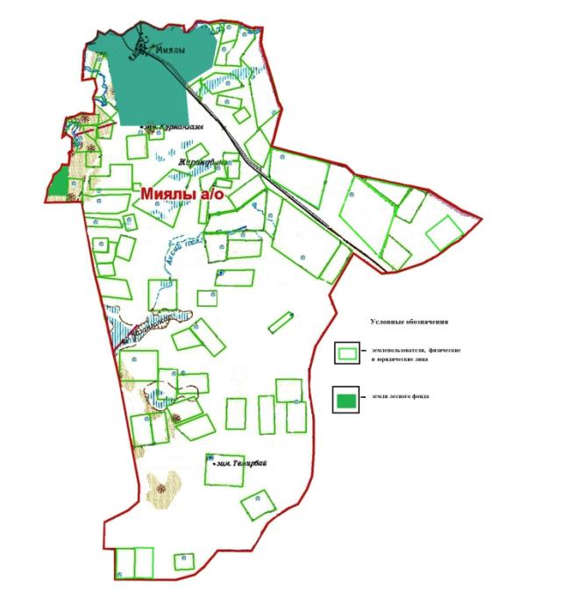

Приложение 2 к Плану по
управлению пастбищами
и их использованию по
Кызылкогинскому району
на 2023-2024 годы
Схема (карта) расположения пастбищ на территории административно - территориальной единицы в разрезе категорий земель, собственников земельных участков и землепользователей на основании правоустанавливающих документов Жангелдинского сельского округа Кызылкогинского района

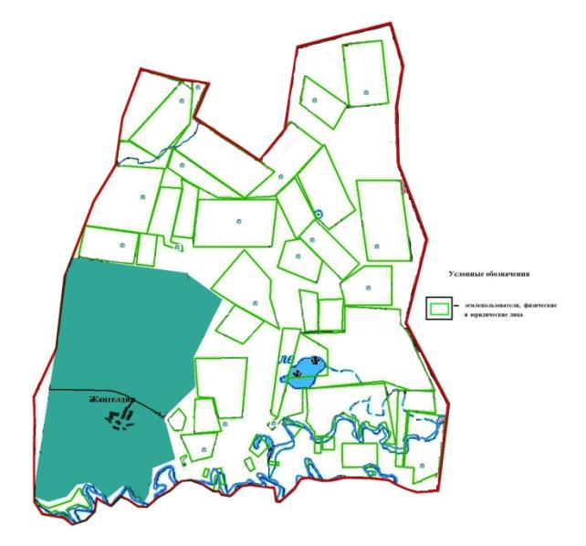

Приложение 3 к Плану по
управлению пастбищами
и их использованию по
Кызылкогинскому району
на 2023-2024 годы
Схема (карта) расположения пастбищ на территории административно - территориальной единицы в разрезе категорий земель, собственников земельных участков и землепользователей на основании правоустанавливающих документов Уильского сельского округа Кызылкогинского района

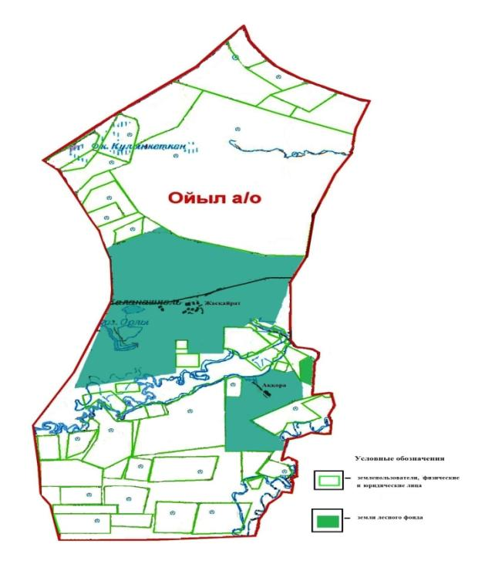

Приложение 4 к Плану по
управлению пастбищами
и их использованию по
Кызылкогинскому району
на 2023-2024 годы
Схема (карта) расположения пастбищ на территории административно - территориальной единицы в разрезе категорий земель, собственников земельных участков и землепользователей на основании правоустанавливающих документов Куздыгаринского сельского округа Кызылкогинского района

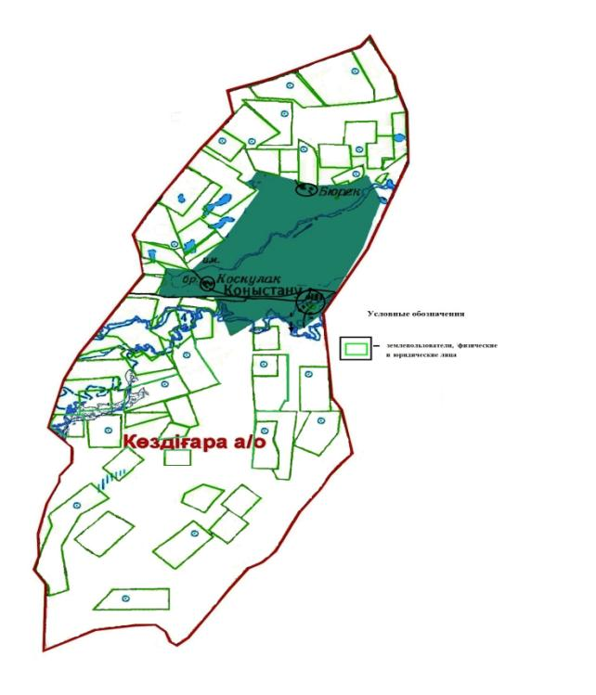

Приложение 5 к Плану по
управлению пастбищами
и их использованию по
Кызылкогинскому району
на 2023-2024 годы
Схема (карта) расположения пастбищ на территории административно - территориальной единицы в разрезе категорий земель, собственников земельных участков и землепользователей на основании правоустанавливающих документов Тасшагилского сельского округа Кызылкогинского района

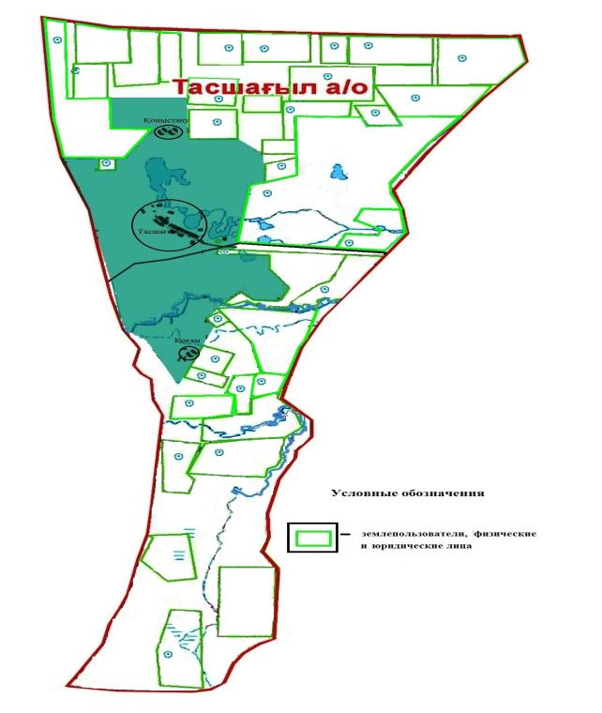

Приложение 6 к Плану по
управлению пастбищами
и их использованию по
Кызылкогинскому району
на 2023-2024 годы
Схема (карта) расположения пастбищ на территории административно - территориальной единицы в разрезе категорий земель, собственников земельных участков и землепользователей на основании правоустанавливающих документов Джамбульского сельского округа Кызылкогинского района

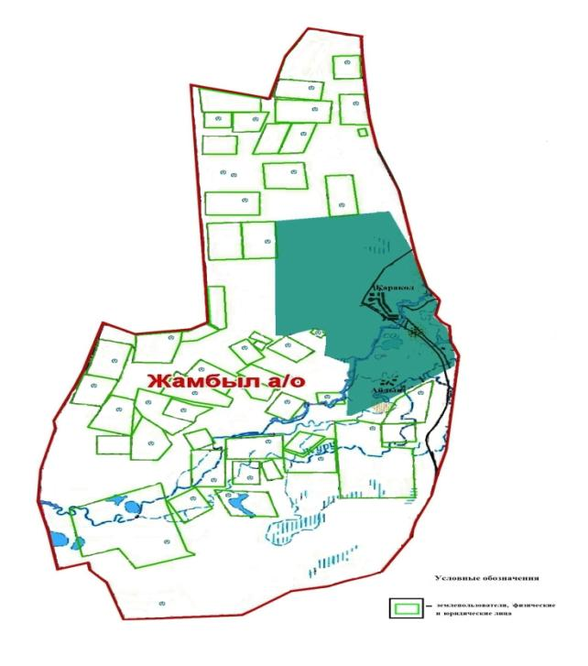

Приложение 7 к Плану по
управлению пастбищами
и их использованию по
Кызылкогинскому району
на 2023-2024 годы
Схема (карта) расположения пастбищ на территории административно - территориальной единицы в разрезе категорий земель, собственников земельных участков и землепользователей на основании правоустанавливающих документов Кызылкогинского сельского округа Кызылкогинского района

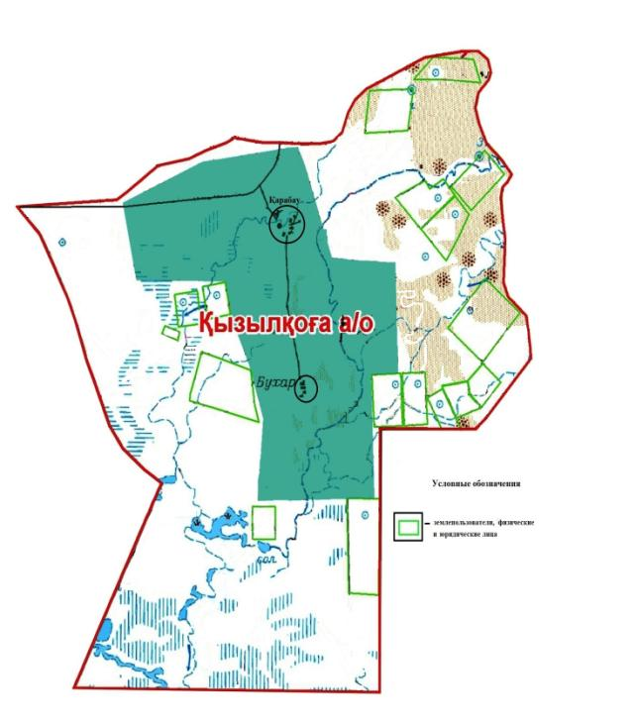

Приложение 8 к Плану по
управлению пастбищами
и их использованию по
Кызылкогинскому району
на 2023-2024 годы
Схема (карта) расположения пастбищ на территории административно - территориальной единицы в разрезе категорий земель, собственников земельных участков и землепользователей на основании правоустанавливающих документов Тайсойганского сельского округа Кызылкогинского района

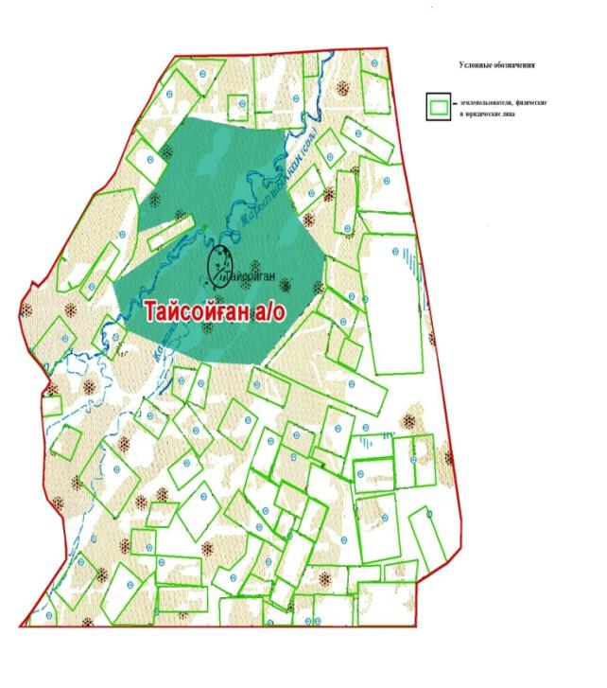

Приложение 9 к Плану по
управлению пастбищами
и их использованию по
Кызылкогинскому району
на 2023-2024 годы
Схема (карта) расположения пастбищ на территории административно - территориальной единицы в разрезе категорий земель, собственников земельных участков и землепользователей на основании правоустанавливающих документов Сагизкого сельского округа Кызылкогинского района

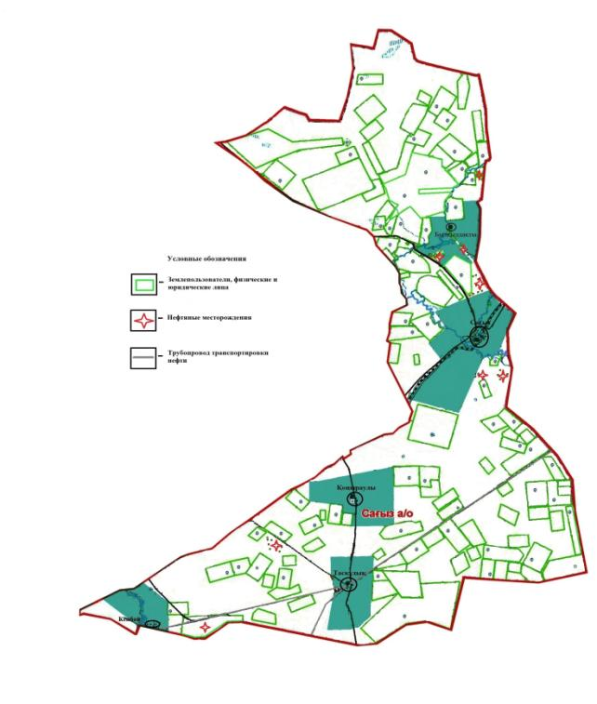

Приложение 10 к Плану по
управлению пастбищами
и их использованию по
Кызылкогинскому району
на 2023-2024 годы
Схема (карта) расположения пастбищ на территории административно - территориальной единицы в разрезе категорий земель, собственников земельных участков и землепользователей на основании правоустанавливающих документов Мукурского сельского округа Кызылкогинского района

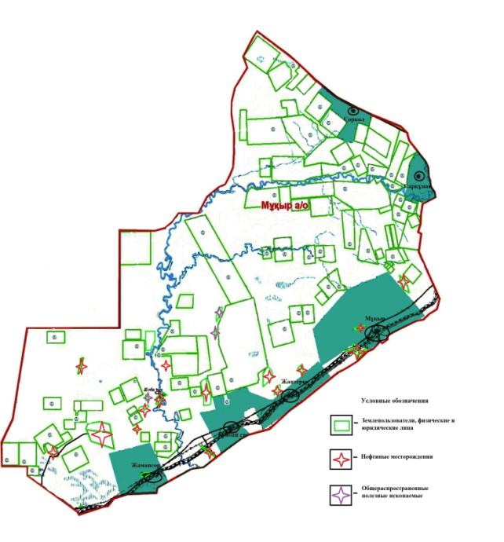

Приложение 11 к Плану по
управлению пастбищами
и их использованию по
Кызылкогинскому району
на 2023-2024 годы
Приемлемая схема пастбищеоборотов Миялинского сельского округа Кызылкогинского района

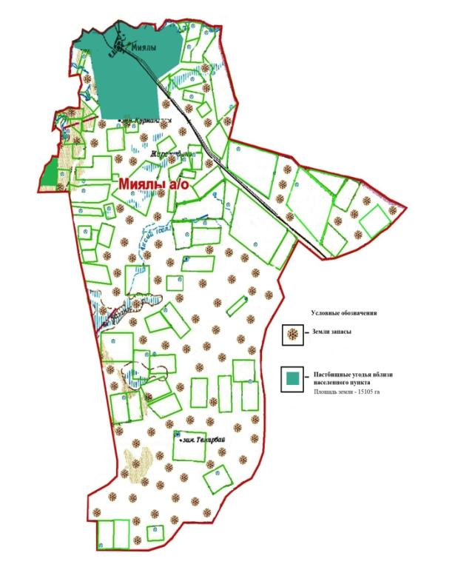

Приложение 12 к Плану по
управлению пастбищами
и их использованию по
Кызылкогинскому району
на 2023-2024 годы
Приемлемая схема пастбищеоборотов Жангелдинского сельского округа Кызылкогинского района

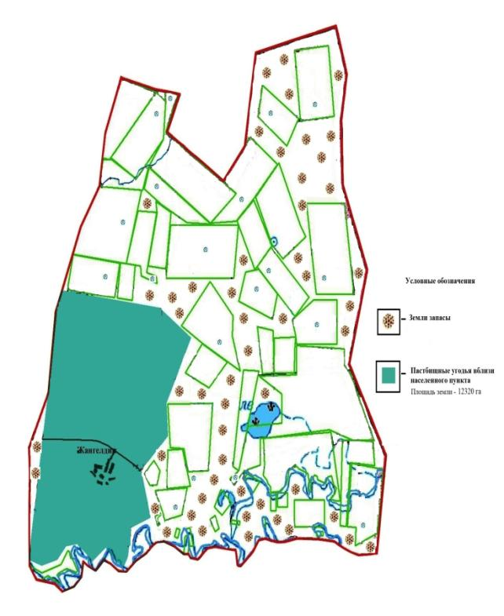

Приложение 13 к Плану по
управлению пастбищами
и их использованию по
Кызылкогинскому району
на 2023-2024 годы
Приемлемая схема пастбищеоборотов Уильского сельского округа Кызылкогинского района

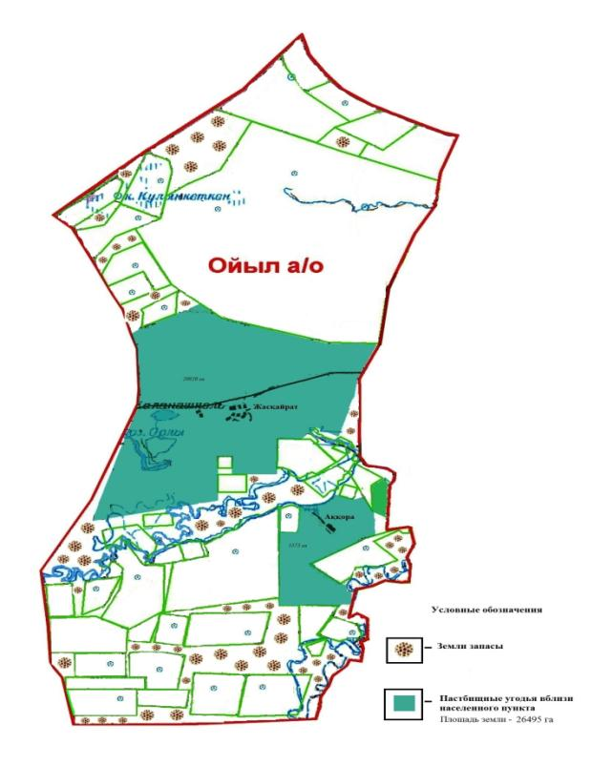

Приложение 14 к Плану по
управлению пастбищами
и их использованию по
Кызылкогинскому району
на 2023-2024 годы
Приемлемая схема пастбищеоборотов Куздыгаринского сельского округа Кызылкогинского района

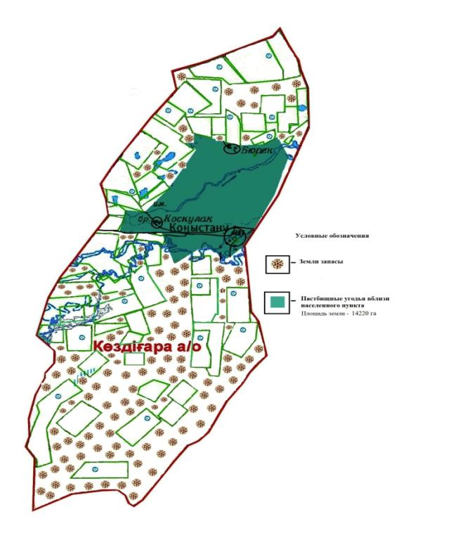

Приложение 15 к Плану по
управлению пастбищами
и их использованию по
Кызылкогинскому району
на 2023-2024 годы
Приемлемая схема пастбищеоборотов Тасшагилского сельского округа Кызылкогинского района

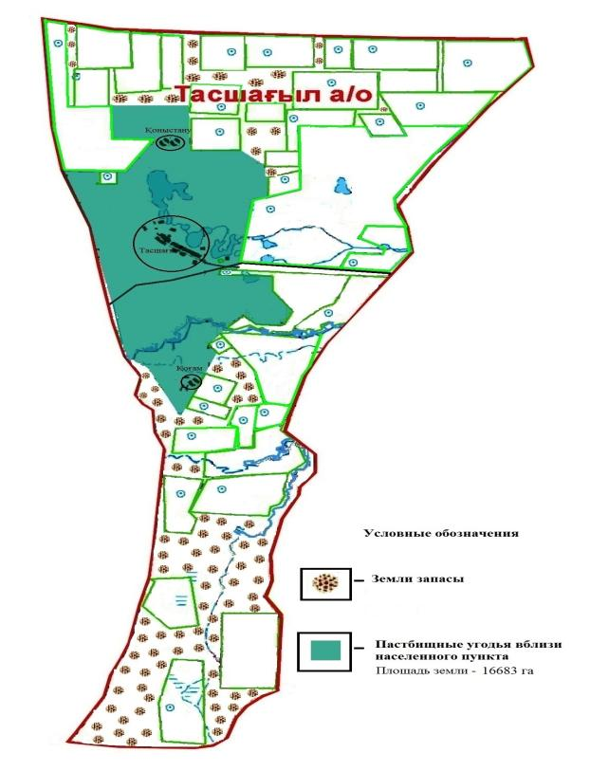

Приложение 16 к Плану по
управлению пастбищами
и их использованию по
Кызылкогинскому району
на 2023-2024 годы
Приемлемая схема пастбищеоборотов Джамбульского сельского округа Кызылкогинского района

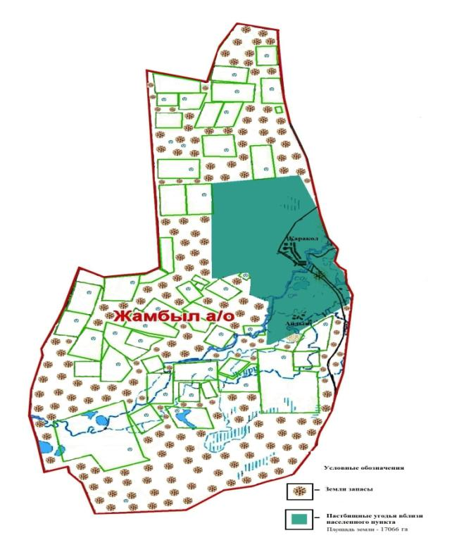

Приложение 17 к Плану по
управлению пастбищами
и их использованию по
Кызылкогинскому району
на 2023-2024 годы
Приемлемая схема пастбищеоборотов Кызылкогинского сельского округа Кызылкогинского района

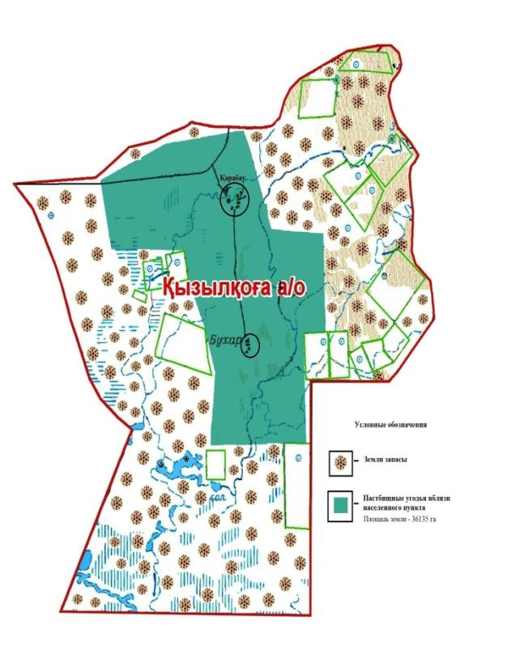

Приложение 18 к Плану по
управлению пастбищами
и их использованию по
Кызылкогинскому району
на 2023-2024 годы
Приемлемая схема пастбищеоборотов Тайсойганского сельского округа Кызылкогинского района

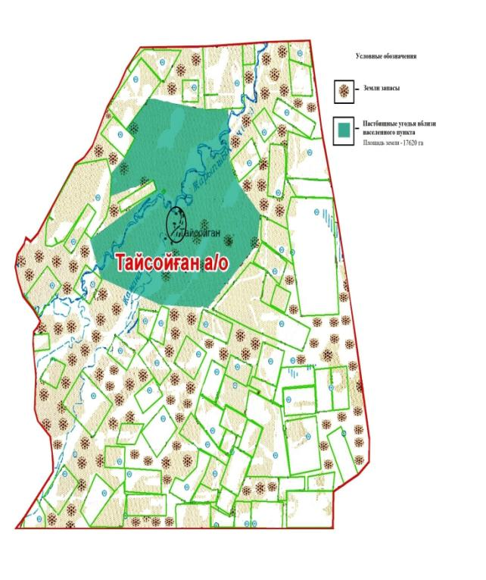

Приложение 19 к Плану по
управлению пастбищами
и их использованию по
Кызылкогинскому району
на 2023-2024 годы
Приемлемая схема пастбищеоборотов Сагизского сельского округа Кызылкогинского района

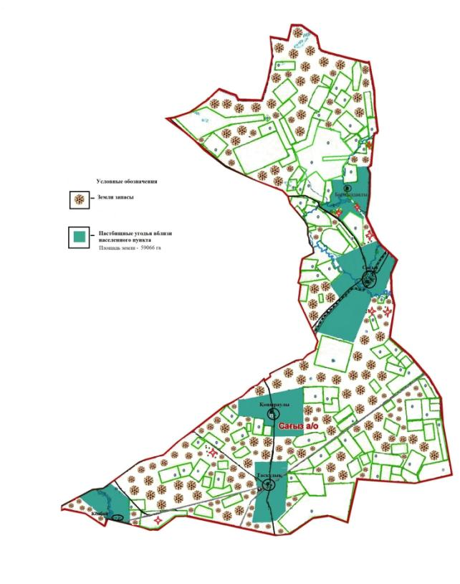

Приложение 20 к Плану по
управлению пастбищами
и их использованию по
Кызылкогинскому району
на 2023-2024 годы
Приемлемая схема пастбищеоборотов Мукурского сельского округа Кызылкогинского района

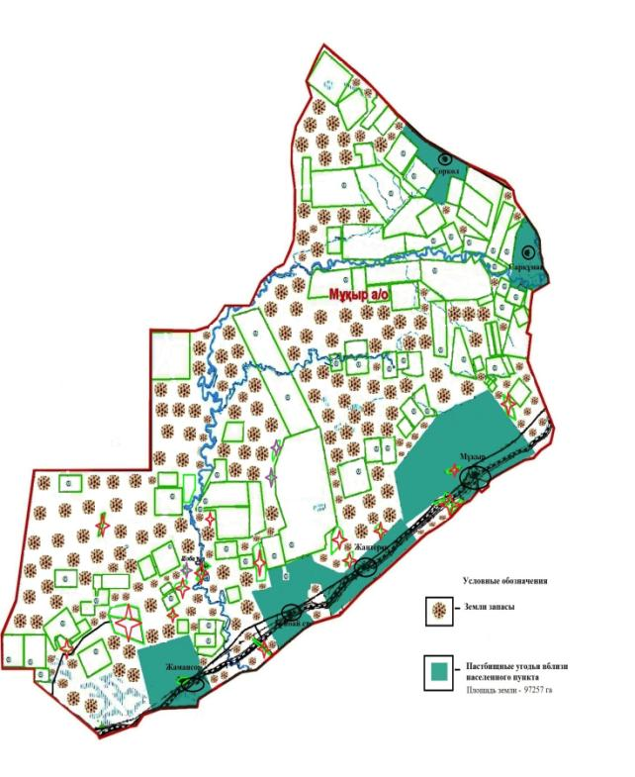

Приложение 21 к Плану по
управлению пастбищами
и их использованию по
Кызылкогинскому району
на 2023-2024 годы
Карта с обозначением внешних и внутренних границ и площадей пастбищ, в том числе сезонных, объектов пастбищной инфраструктуры Миялинского сельского округа Кызылкогинского района

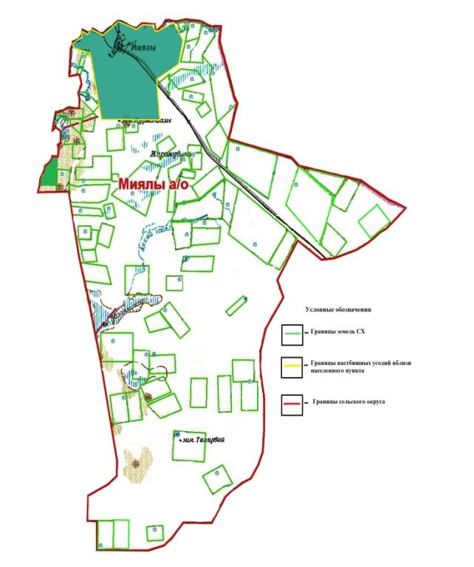

Приложение 22 к Плану по
управлению пастбищами
и их использованию по
Кызылкогинскому району
на 2023-2024 годы
Карта с обозначением внешних и внутренних границ и площадей пастбищ, в том числе сезонных, объектов пастбищной инфраструктуры Жангелдинского сельского округа Кызылкогинского района

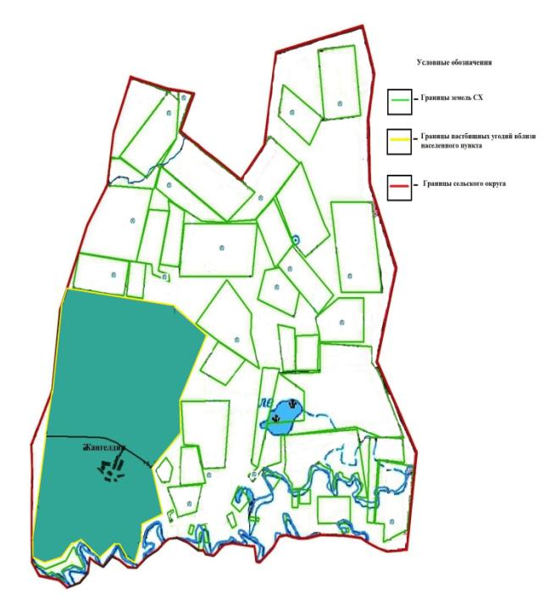

Приложение 23 к Плану по
управлению пастбищами
и их использованию по
Кызылкогинскому району
на 2023-2024 годы
Карта с обозначением внешних и внутренних границ и площадей пастбищ, в том числе сезонных, объектов пастбищной инфраструктуры Уильского сельского округа Кызылкогинского района

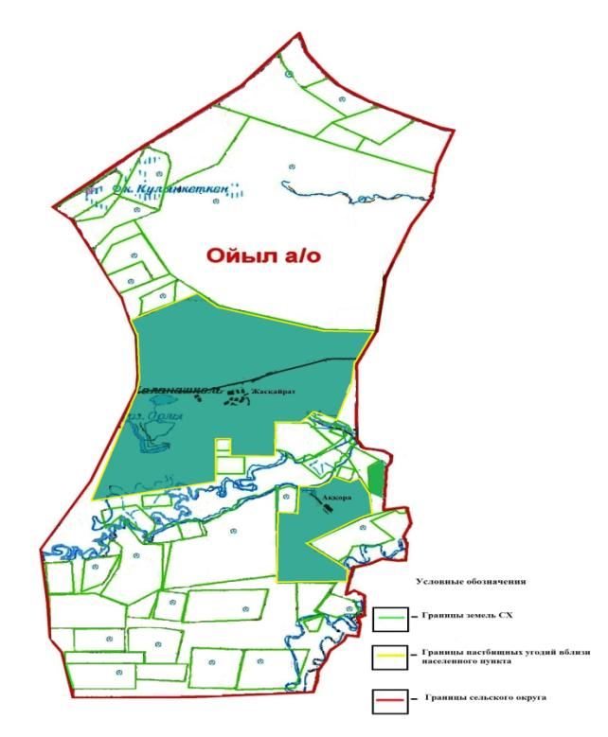

Приложение 24 к Плану по
управлению пастбищами
и их использованию по
Кызылкогинскому району
на 2023-2024 годы
Карта с обозначением внешних и внутренних границ и площадей пастбищ, в том числе сезонных, объектов пастбищной инфраструктуры Куздыгаринского сельского округа Кызылкогинского района

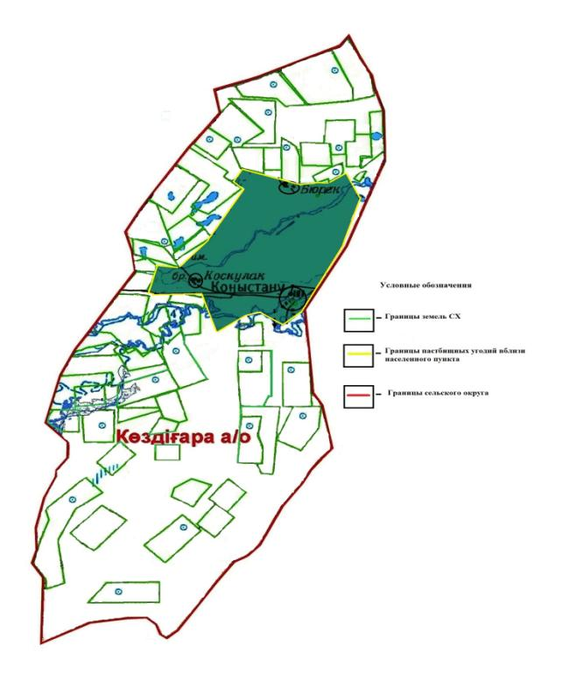

Приложение 25 к Плану по
управлению пастбищами
и их использованию по
Кызылкогинскому району
на 2023-2024 годы
Карта с обозначением внешних и внутренних границ и площадей пастбищ, в том числе сезонных, объектов пастбищной инфраструктуры Тасшагилского сельского округа Кызылкогинского района

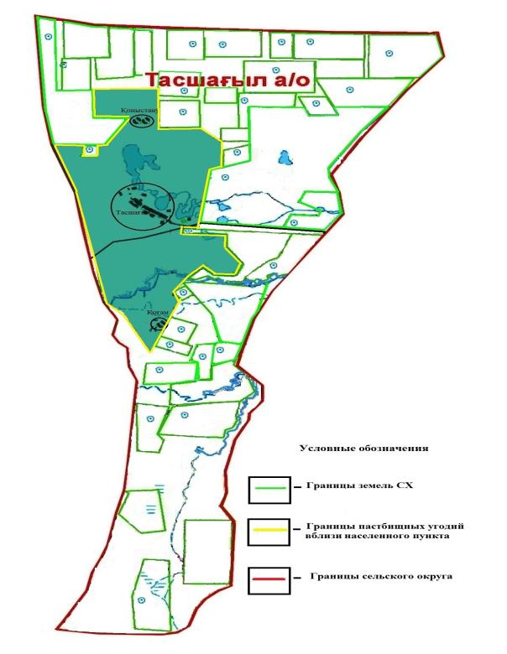

Приложение 26 к Плану по
управлению пастбищами
и их использованию по
Кызылкогинскому району
на 2023-2024 годы
Карта с обозначением внешних и внутренних границ и площадей пастбищ, в том числе сезонных, объектов пастбищной инфраструктуры Джамбульского сельского округа Кызылкогинского района

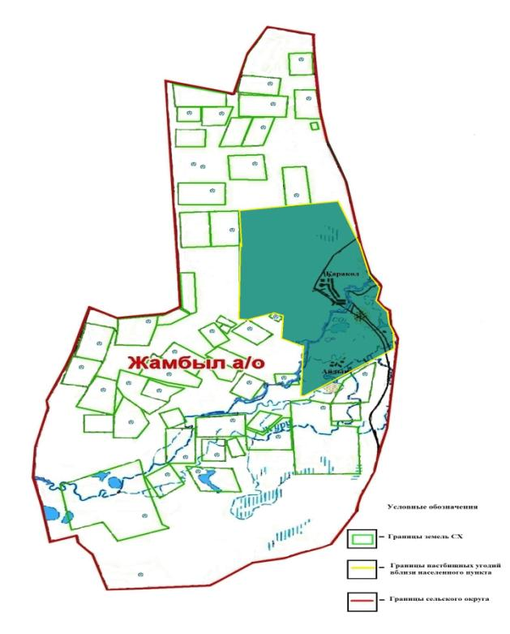

Приложение 27 к Плану по
управлению пастбищами
и их использованию по
Кызылкогинскому району
на 2023-2024 годы
Карта с обозначением внешних и внутренних границ и площадей пастбищ, в том числе сезонных, объектов пастбищной инфраструктуры Кызылкогинского сельского округа Кызылкогинского района

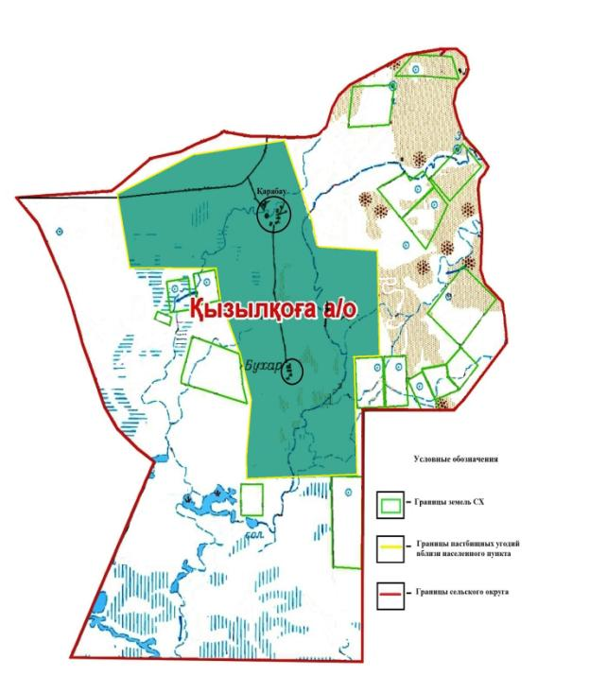

Приложение 28 к Плану по
управлению пастбищами
и их использованию по
Кызылкогинскому району
на 2023-2024 годы
Карта с обозначением внешних и внутренних границ и площадей пастбищ, в том числе сезонных, объектов пастбищной инфраструктуры Тайсойганского сельского округа Кызылкогинского района

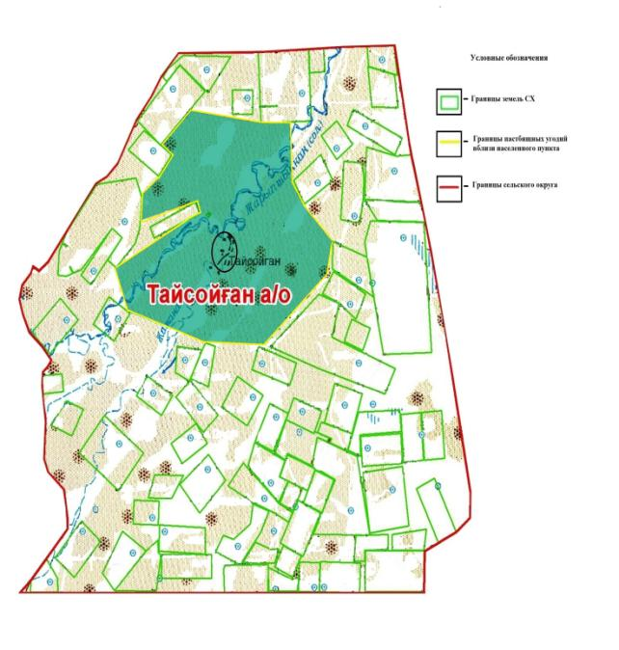

Приложение 29 к Плану по
управлению пастбищами
и их использованию по
Кызылкогинскому району
на 2023-2024 годы
Карта с обозначением внешних и внутренних границ и площадей пастбищ, в том числе сезонных, объектов пастбищной инфраструктуры Сагизского сельского округа Кызылкогинского района

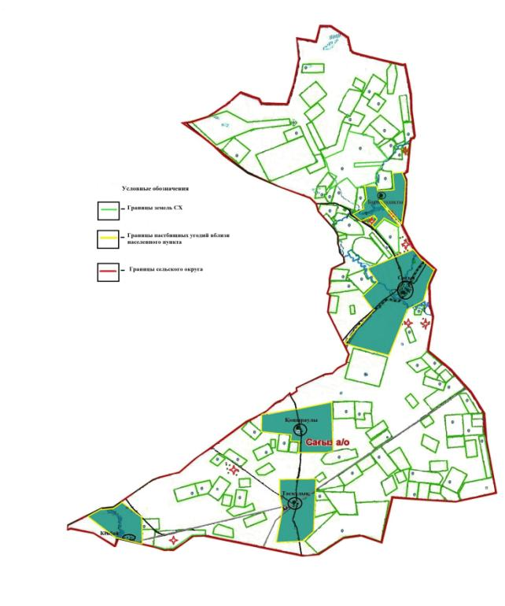

Приложение 30 к Плану по
управлению пастбищами
и их использованию по
Кызылкогинскому району
на 2023-2024 годы
Карта с обозначением внешних и внутренних границ и площадей пастбищ, в том числе сезонных, объектов пастбищной инфраструктуры Мукурского сельского округа Кызылкогинского района

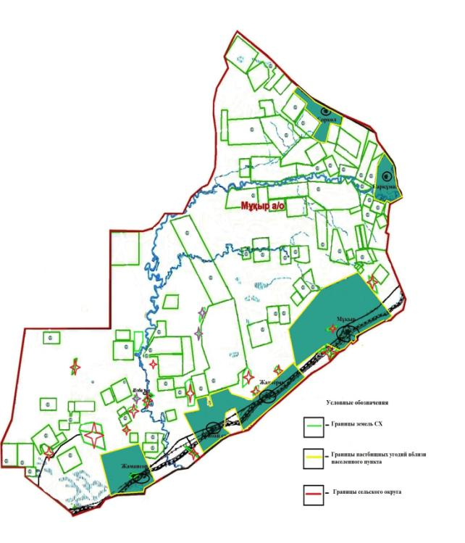

Приложение 31 к Плану по
управлению пастбищами
и их использованию по
Кызылкогинскому району
на 2023-2024 годы
Схема доступа пастбищепользователей к водоисточникам (озерам, рекам, прудам, копаням, оросительным или обводнительным каналам, трубчатым или шахтным колодцам), составленную согласно норме потребления воды Миялинского сельского округа Кызылкогинского района

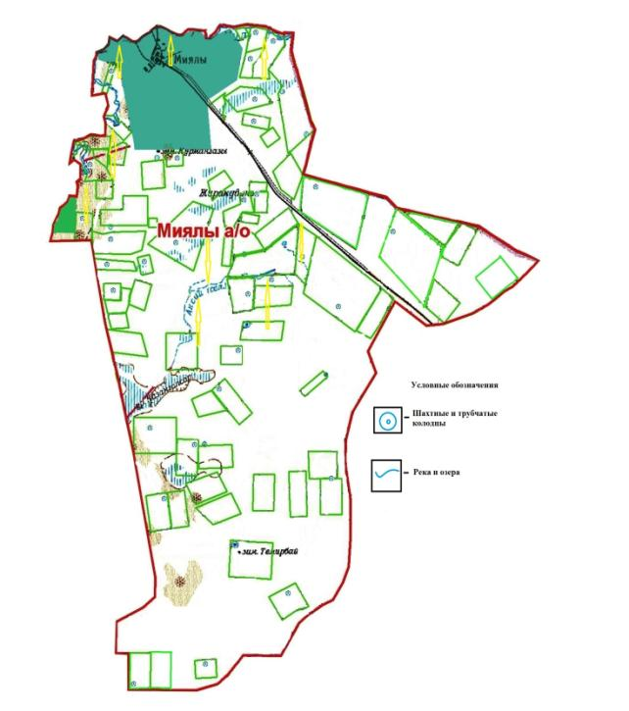

Приложение 32 к Плану по
управлению пастбищами
и их использованию по
Кызылкогинскому району
на 2023-2024 годы
Схема доступа пастбищепользователей к водоисточникам (озерам, рекам, прудам, копаням, оросительным или обводнительным каналам, трубчатым или шахтным колодцам), составленную согласно норме потребления воды Жангелдинского сельского округа Кызылкогинского района

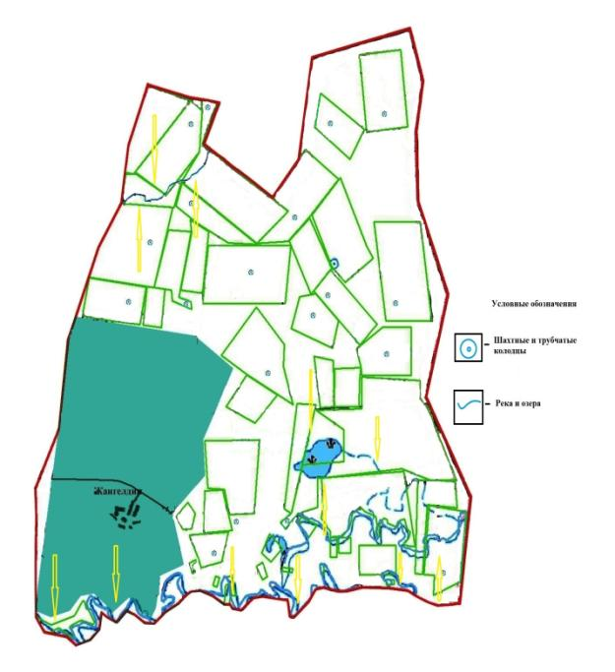

Приложение 33 к Плану по
управлению пастбищами
и их использованию по
Кызылкогинскому району
на 2023-2024 годы
Схема доступа пастбищепользователей к водоисточникам (озерам, рекам, прудам, копаням, оросительным или обводнительным каналам, трубчатым или шахтным колодцам), составленную согласно норме потребления воды Уильского сельского округа Кызылкогинского района

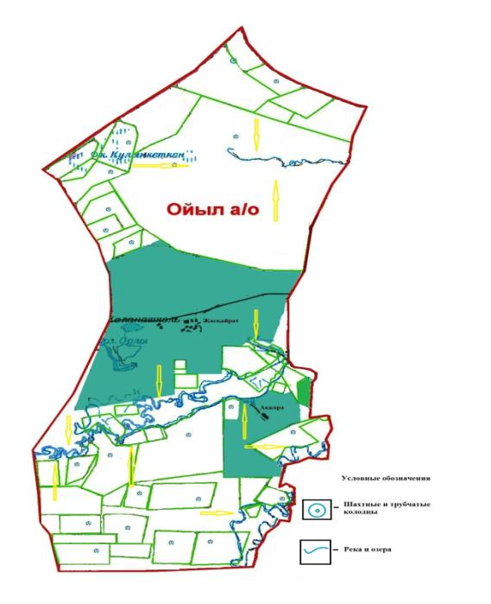

Приложение 34 к Плану по
управлению пастбищами
и их использованию по
Кызылкогинскому району
на 2023-2024 годы
Схема доступа пастбищепользователей к водоисточникам (озерам, рекам, прудам, копаням, оросительным или обводнительным каналам, трубчатым или шахтным колодцам), составленную согласно норме потребления воды Куздыгаринского сельского округа Кызылкогинского района

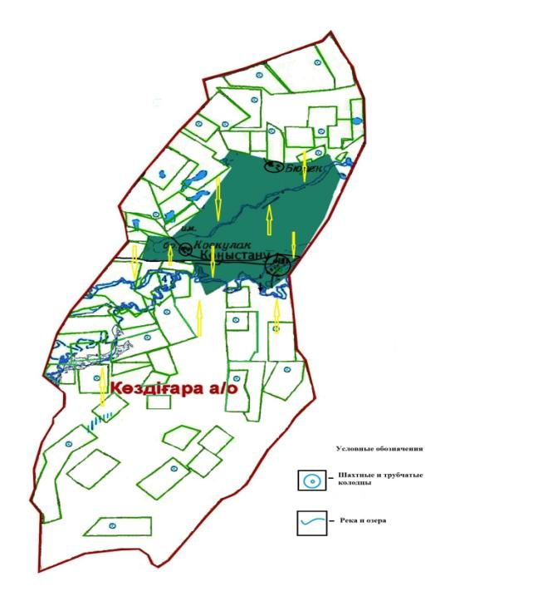

Приложение 35 к Плану по
управлению пастбищами
и их использованию по
Кызылкогинскому району
на 2023-2024 годы
Схема доступа пастбищепользователей к водоисточникам (озерам, рекам, прудам, копаням, оросительным или обводнительным каналам, трубчатым или шахтным колодцам), составленную согласно норме потребления воды Тасшагилского сельского округа Кызылкогинского района

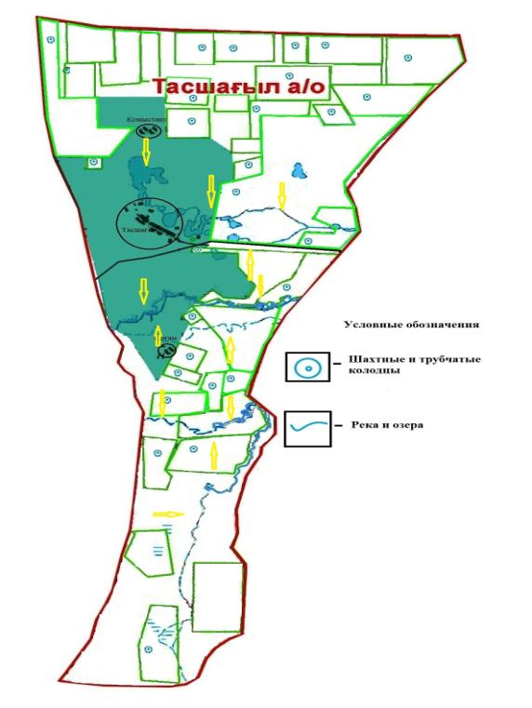

Приложение 36 к Плану по
управлению пастбищами
и их использованию по
Кызылкогинскому району
на 2023-2024 годы
Схема доступа пастбищепользователей к водоисточникам (озерам, рекам, прудам, копаням, оросительным или обводнительным каналам, трубчатым или шахтным колодцам), составленную согласно норме потребления воды Джамбульского сельского округа Кызылкогинского района

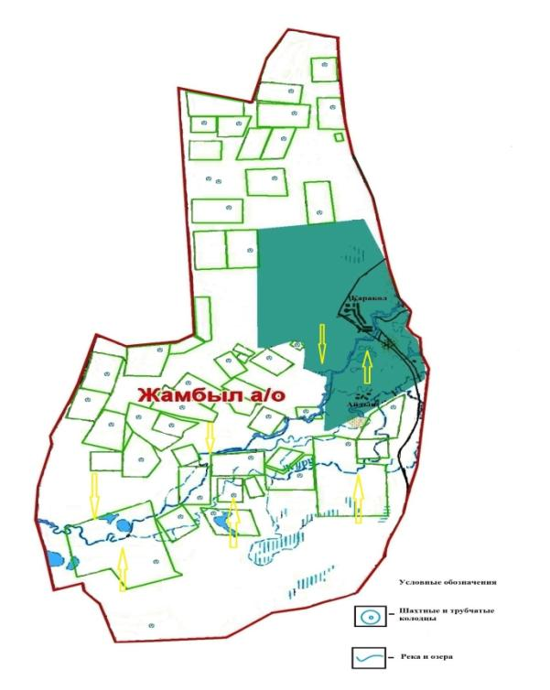

Приложение 37 к Плану по
управлению пастбищами
и их использованию по
Кызылкогинскому району
на 2023-2024 годы
Схема доступа пастбищепользователей к водоисточникам (озерам, рекам, прудам, копаням, оросительным или обводнительным каналам, трубчатым или шахтным колодцам), составленную согласно норме потребления воды Кызылкогинского сельского округа Кызылкогинского района

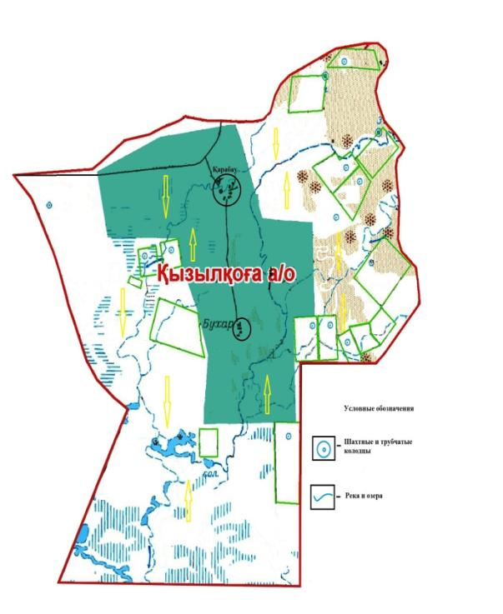

Приложение 38 к Плану по
управлению пастбищами
и их использованию по
Кызылкогинскому району
на 2023-2024 годы
Схема доступа пастбищепользователей к водоисточникам (озерам, рекам, прудам, копаням, оросительным или обводнительным каналам, трубчатым или шахтным колодцам), составленную согласно норме потребления воды Тайсойганского сельского округа Кызылкогинского района

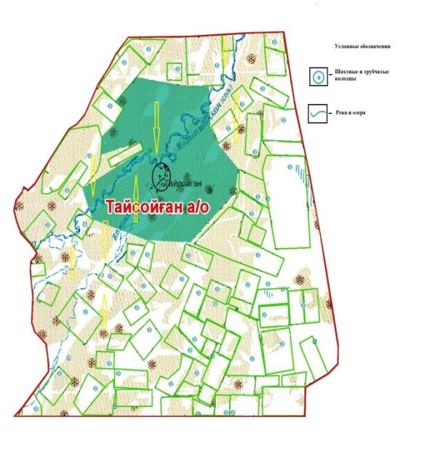

Приложение 39 к Плану по
управлению пастбищами
и их использованию по
Кызылкогинскому району
на 2023-2024 годы
Схема доступа пастбищепользователей к водоисточникам (озерам, рекам, прудам, копаням, оросительным или обводнительным каналам, трубчатым или шахтным колодцам), составленную согласно норме потребления воды Сагизского сельского округа Кызылкогинского района

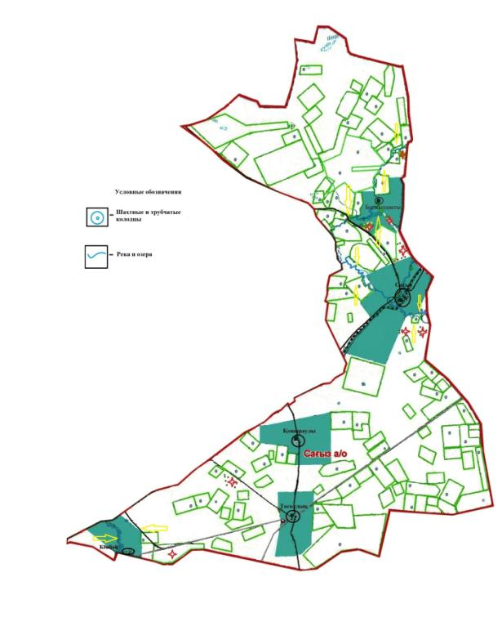

Приложение 40 к Плану по
управлению пастбищами
и их использованию по
Кызылкогинскому району
на 2023-2024 годы
Схема доступа пастбищепользователей к водоисточникам (озерам, рекам, прудам, копаням, оросительным или обводнительным каналам, трубчатым или шахтным колодцам), составленную согласно норме потребления воды Мукурского сельского округа Кызылкогинского района

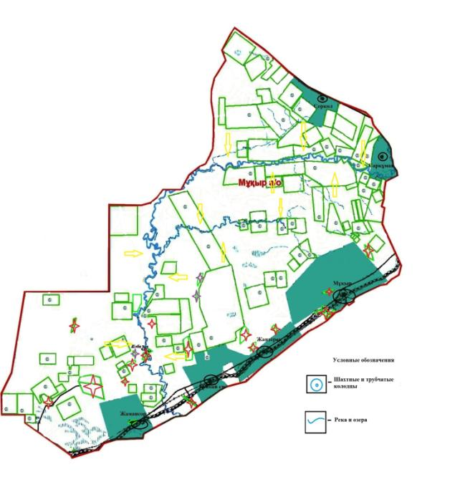

Приложение 41 к Плану по
управлению пастбищами
и их использованию по
Кызылкогинскому району
на 2023-2024 годы
Схема перераспределения пастбищ для размещения поголовья сельскохозяйственных животных физических и (или) юридических лиц, у которых отсутствуют пастбища, и перемещения его на предоставляемые пастбищами, расположенными Миялинского сельского округа Кызылкогинского района

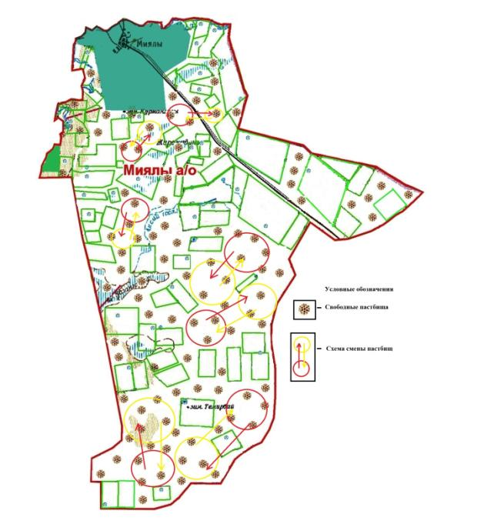

Приложение 42 к Плану по
управлению пастбищами
и их использованию по
Кызылкогинскому району
на 2023-2024 годы
Схема перераспределения пастбищ для размещения поголовья сельскохозяйственных животных физических и (или) юридических лиц, у которых отсутствуют пастбища, и перемещения его на предоставляемые пастбищами, расположенными Жангелдинского сельского округа Кызылкогинского района

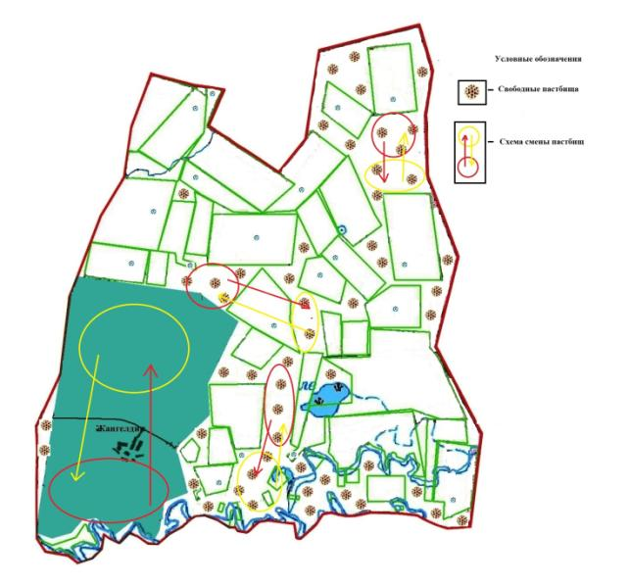

Приложение 43 к Плану по
управлению пастбищами
и их использованию по
Кызылкогинскому району
на 2023-2024 годы
Схема перераспределения пастбищ для размещения поголовья сельскохозяйственных животных физических и (или) юридических лиц, у которых отсутствуют пастбища, и перемещения его на предоставляемые пастбищами, расположенными Уильского сельского округа Кызылкогинского района

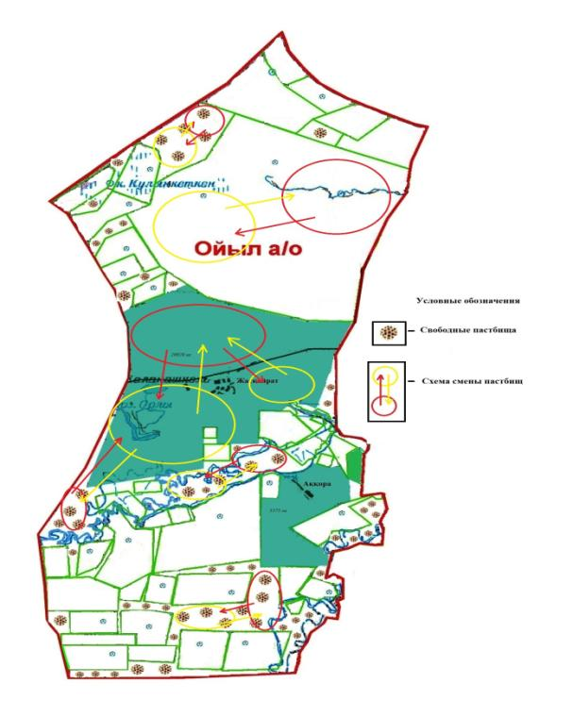

Приложение 44 к Плану по
управлению пастбищами
и их использованию по
Кызылкогинскому району
на 2023-2024 годы
Схема перераспределения пастбищ для размещения поголовья сельскохозяйственных животных физических и (или) юридических лиц, у которых отсутствуют пастбища, и перемещения его на предоставляемые пастбищами, расположенными Куздыгаринского сельского округа Кызылкогинского района

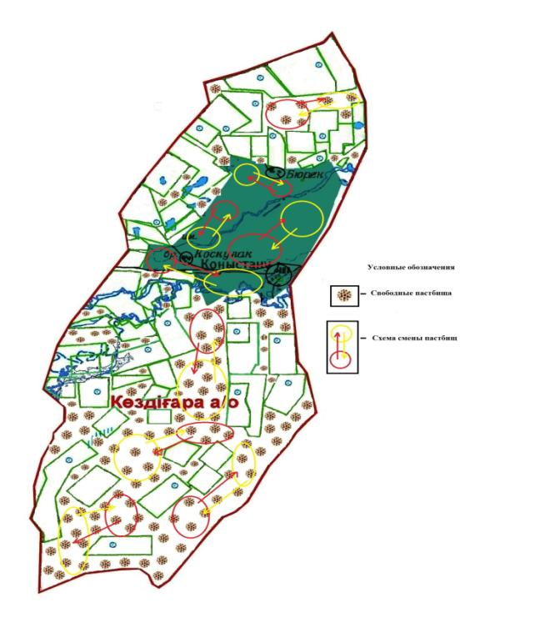

Приложение 45 к Плану по
управлению пастбищами
и их использованию по
Кызылкогинскому району
на 2023-2024 годы
Схема перераспределения пастбищ для размещения поголовья сельскохозяйственных животных физических и (или) юридических лиц, у которых отсутствуют пастбища, и перемещения его на предоставляемые пастбищами, расположенными Тасшагилского сельского округа Кызылкогинского района

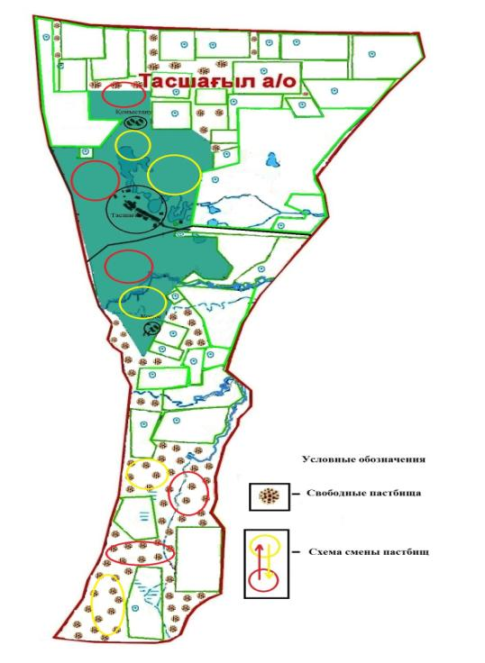

Приложение 46 к Плану по
управлению пастбищами
и их использованию по
Кызылкогинскому району
на 2023-2024 годы
Схема перераспределения пастбищ для размещения поголовья сельскохозяйственных животных физических и (или) юридических лиц, у которых отсутствуют пастбища, и перемещения его на предоставляемые пастбищами, расположенными Джамбульского сельского округа Кызылкогинского района

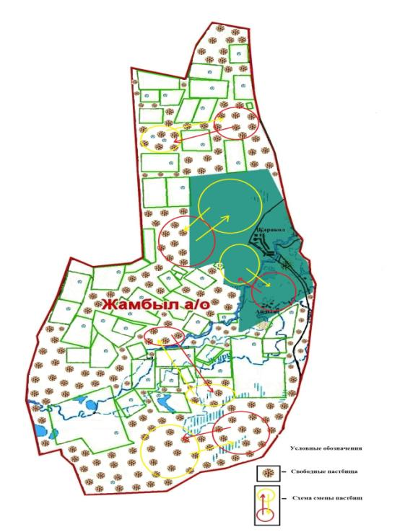

Приложение 47 к Плану по
управлению пастбищами
и их использованию по
Кызылкогинскому району
на 2023-2024 годы
Схема перераспределения пастбищ для размещения поголовья сельскохозяйственных животных физических и (или) юридических лиц, у которых отсутствуют пастбища, и перемещения его на предоставляемые пастбищами, расположенными Кызылкогинского сельского округа Кызылкогинского района

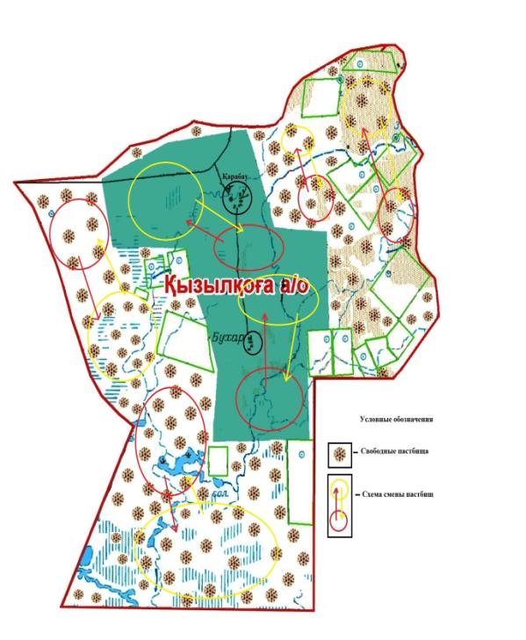

Приложение 48 к Плану по
управлению пастбищами
и их использованию по
Кызылкогинскому району
на 2023-2024 годы
Схема перераспределения пастбищ для размещения поголовья сельскохозяйственных животных физических и (или) юридических лиц, у которых отсутствуют пастбища, и перемещения его на предоставляемые пастбищами, расположенными Тайсойганского сельского округа Кызылкогинского района

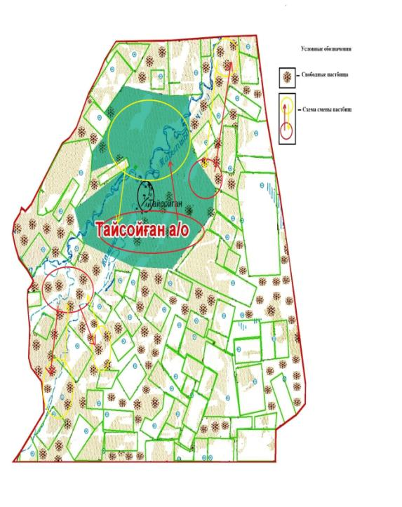

Приложение 49 к Плану по
управлению пастбищами
и их использованию по
Кызылкогинскому району
на 2023-2024 годы
Схема перераспределения пастбищ для размещения поголовья сельскохозяйственных животных физических и (или) юридических лиц, у которых отсутствуют пастбища, и перемещения его на предоставляемые пастбищами, расположенными Сагизского сельского округа Кызылкогинского района

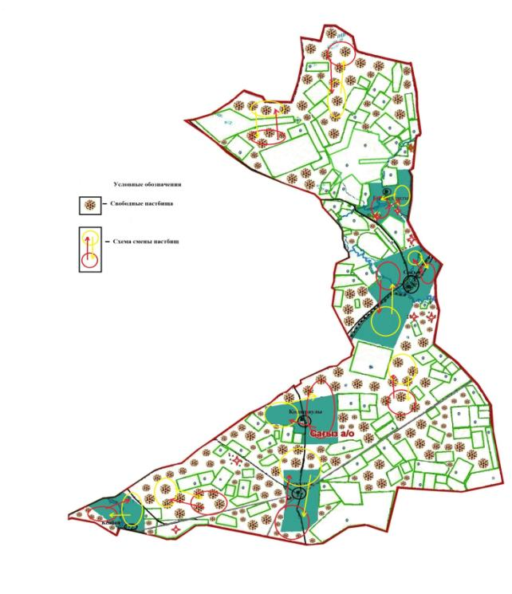

Приложение 50 к Плану по
управлению пастбищами
и их использованию по
Кызылкогинскому району
на 2023-2024 годы
Схема перераспределения пастбищ для размещения поголовья сельскохозяйственных животных физических и (или) юридических лиц, у которых отсутствуют пастбища, и перемещения его на предоставляемые пастбищами, расположенными Мукурского сельского округа Кызылкогинского района

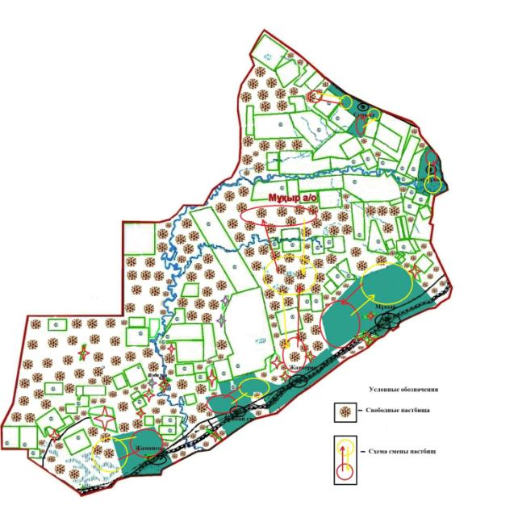

Приложение 51 к Плану по
управлению пастбищами
и их использованию по
Кызылкогинскому району
на 2023-2024 годы
Схема размещения поголовья сельскохозяйственных животных на отгонных пастбищах физических и (или) юридических лиц, не обеспеченных пастбищами, расположенными, Миялинского сельского округа Кызылкогинского района

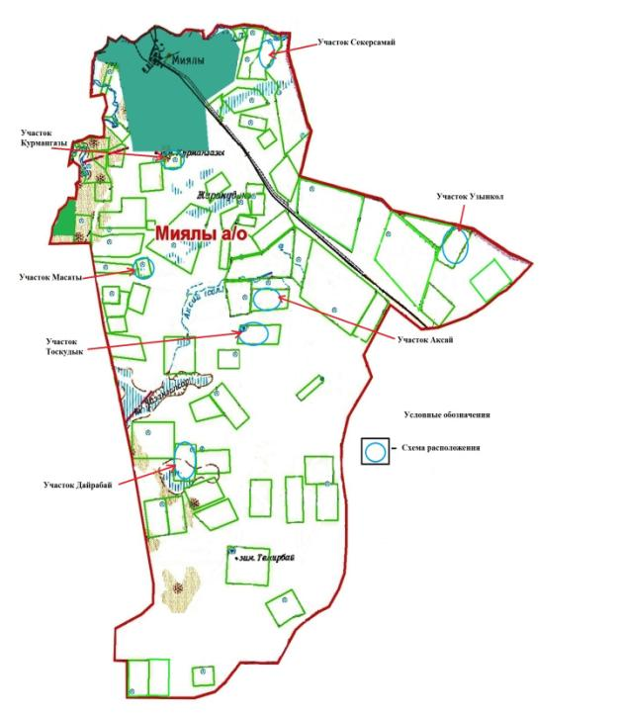

Приложение 52 к Плану по
управлению пастбищами
и их использованию по
Кызылкогинскому району
на 2023-2024 годы
Схема размещения поголовья сельскохозяйственных животных на отгонных пастбищах физических и (или) юридических лиц, не обеспеченных пастбищами, расположенными, Жангельдинского сельского округа Кызылкогинского района

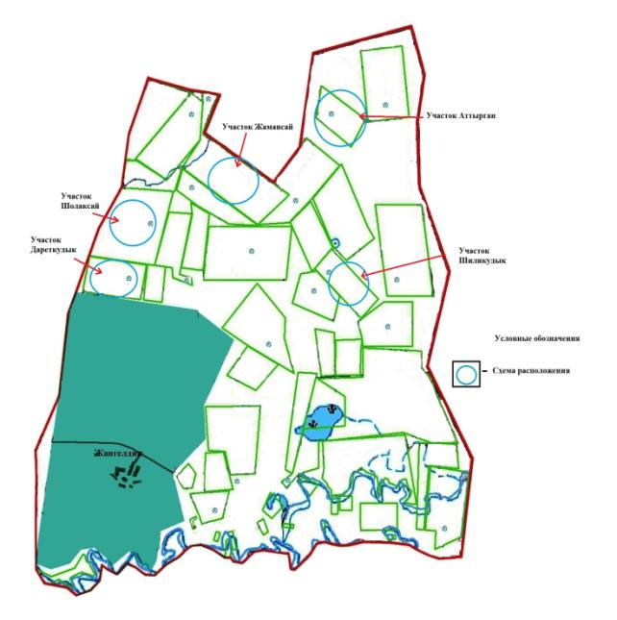

Приложение 53 к Плану по
управлению пастбищами
и их использованию по
Кызылкогинскому району
на 2023-2024 годы
Схема размещения поголовья сельскохозяйственных животных на отгонных пастбищах физических и (или) юридических лиц, не обеспеченных пастбищами, расположенными расположенными, Уильского сельского округа Кызылкогинского района

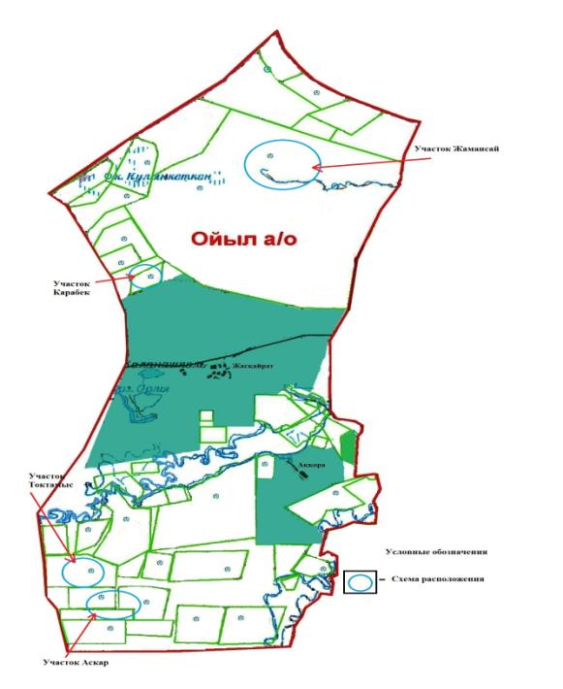

Приложение 54 к Плану по
управлению пастбищами
и их использованию по
Кызылкогинскому району
на 2023-2024 годы
Схема размещения поголовья сельскохозяйственных животных на отгонных пастбищах физических и (или) юридических лиц, не обеспеченных пастбищами, расположенными расположенными, Куздыгаринского сельского округа Кызылкогинского района

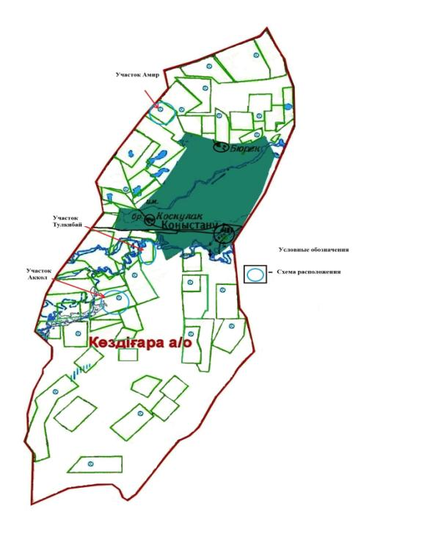

Приложение 55 к Плану по
управлению пастбищами
и их использованию по
Кызылкогинскому району
на 2023-2024 годы
Схема размещения поголовья сельскохозяйственных животных на отгонных пастбищах физических и (или) юридических лиц, не обеспеченных пастбищами, расположенными расположенными, Тасшагилского сельского округа Кызылкогинского района

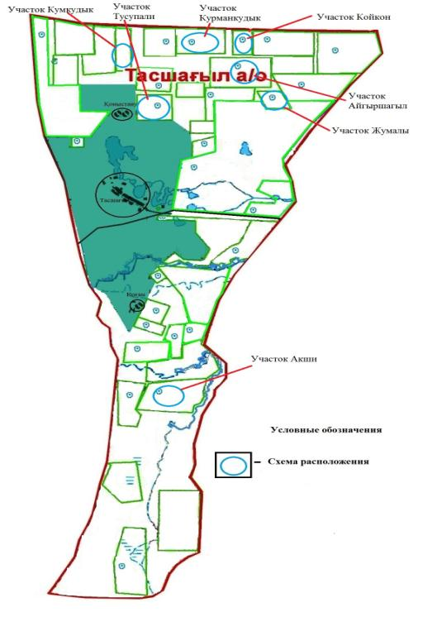

Приложение 56 к Плану по
управлению пастбищами
и их использованию по
Кызылкогинскому району
на 2023-2024 годы
Схема размещения поголовья сельскохозяйственных животных на отгонных пастбищах физических и (или) юридических лиц, не обеспеченных пастбищами, расположенными расположенными, Джамбульского сельского округа Кызылкогинского района

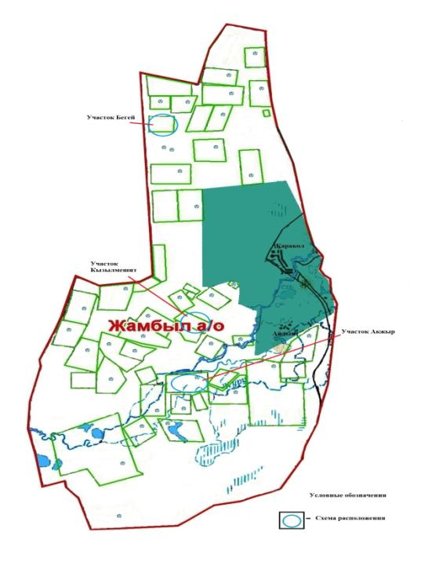

Приложение 57 к Плану по
управлению пастбищами
и их использованию по
Кызылкогинскому району
на 2023-2024 годы
Схема размещения поголовья сельскохозяйственных животных на отгонных пастбищах физических и (или) юридических лиц, не обеспеченных пастбищами, расположенными, Кызылкогинского сельского округа Кызылкогинского района

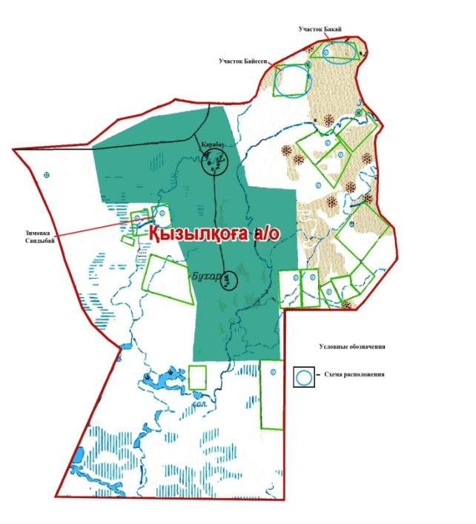

Приложение 58 к Плану по
управлению пастбищами
и их использованию по
Кызылкогинскому району
на 2023-2024 годы
Схема размещения поголовья сельскохозяйственных животных на отгонных пастбищах физических и (или) юридических лиц, не обеспеченных пастбищами, расположенными, Тайсойганского сельского округа Кызылкогинского района

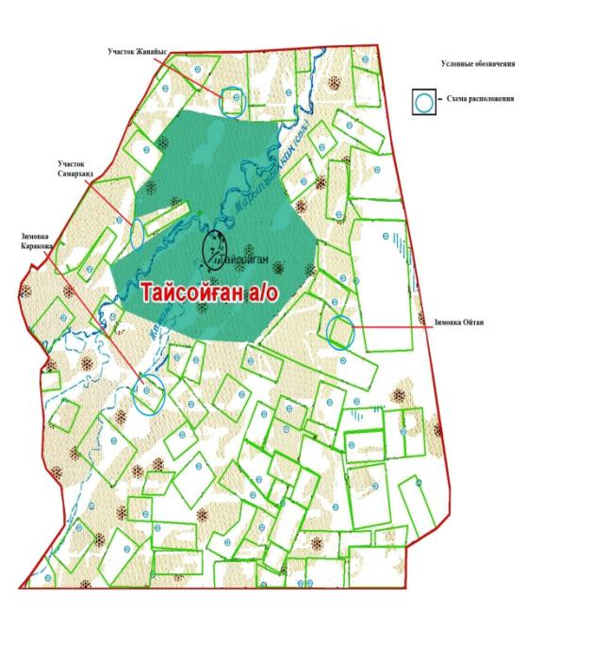

Приложение 59 к Плану по
управлению пастбищами
и их использованию по
Кызылкогинскому району
на 2023-2024 годы
Схема размещения поголовья сельскохозяйственных животных на отгонных пастбищах физических и (или) юридических лиц, не обеспеченных пастбищами, расположенными, Сагизского сельского округа Кызылкогинского района

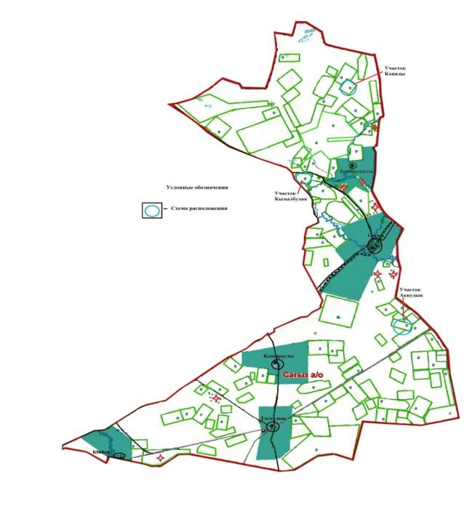

Приложение 60 к Плану по
управлению пастбищами
и их использованию по
Кызылкогинскому району
на 2023-2024 годы
Схема размещения поголовья сельскохозяйственных животных на отгонных пастбищах физических и (или) юридических лиц, не обеспеченных пастбищами, расположенными, Мукурского сельского округа Кызылкогинского района

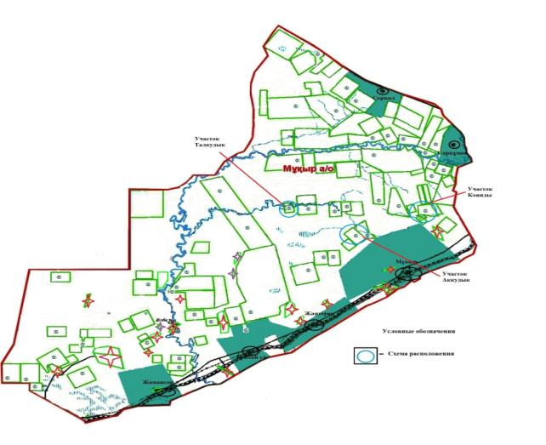

Приложение 61 к Плану по
управлению пастбищами
и их использованию по
Кызылкогинскому району
на 2023-2024 годы
Календарный график по использованию пастбищ, устанавливающий сезонные маршруты выпаса и передвижения сельскохозяйственных животных
П/н | Сельский округ | Срок выпаса скота на отдаленных пастбища | Срок возврата скота из отдаленных пастбищ | Примечание
1 | Миялинский сельский округ | Первая половина мая | Вторая декада октября
2 | Жангелдинский сельский округ | Первая половина мая | Вторая декада октября
3 | Уильский сельский округ | Первая половина мая | Вторая декада октября
4 | Куздыгаринский сельский округ | Первая половина мая | Вторая декада октября
5 | Тасшагилский сельский округ | Первая половина мая | Вторая декада октября
6 | Джамбульский сельский округ | Первая половина мая | Вторая декада октября
7 | Кызылкогинский сельский округ | Первая половина мая | Вторая декада октября
8 | Тайсойганский сельский округ | Первая половина мая | Вторая декада октября
9 | Сагизкий сельский округ | Первая половина мая | Вторая декада октября
10 | Мукурский сельский округ | Первая половина мая | Вторая декада октября

© 2012. РГП на ПХВ «Институт законодательства и правовой информации Республики Казахстан» Министерства юстиции Республики Казахстан

